**Знакомство старшеклассников педагогического класса МБУ «СОШ №8» с профессией учителя-дефектолога (тифлопедагога)**

Ильиных Юлия Александровна

учитель-дефектолог (тифлопедагог)

13 мая ученики педагогического класса из МБУ «СОШ №8» посетили нашу школу с целью знакомства с профессией учителя-дефектолога (логопеда, сурдопедагога и тифлопедагога).

Старшеклассникам рассказали об особенностях работы с детьми, имеющими нарушения зрения.

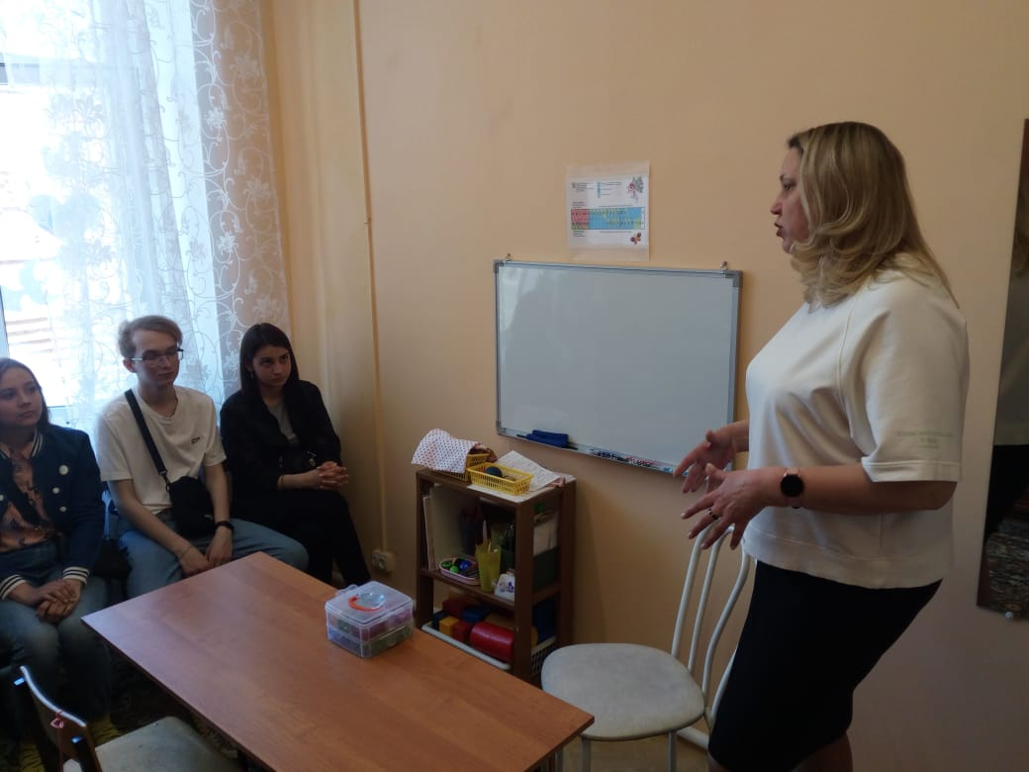

Тифлопедагог начальной школы - это педагог, занимающийся воспитанием и обучением детей с нарушениями зрения. Он является ведущим специалистом, координирующим и направляющим коррекционно-педагогическую работу в школе.

Профессиональная деятельность тифлопедагога в начальной школе направлена на своевременное выявление и оказание тифлопедагогической помощи детям, с учетом их особых образовательных потребностей и на минимизацию негативного влияния особенностей познавательной деятельности слабовидящих обучающихся на освоение ими АООП НОО.

В процессе своей работы тифлопедагог реализует следующие задачи:

1. Диагностика и анализ уровня развития слабовидящих обучающихся.
2. Разработка и реализация содержания коррекционно-развивающей работы по предупреждению и преодолению нарушений зрительного восприятия, ориентировки в пространстве у обучающихся, зачисленных на дефектологические занятия.
3. Проведение индивидуальных и подгрупповых коррекционных занятий, обеспечивающих усвоение программного материала и осуществление переноса сформированных на занятиях умений и навыков в учебную деятельность обучающихся;
4. Оказание консультативно – просветительской и профилактической помощи всем субъектам образовательного процесса по проблемам обучения, воспитания и развития детей, выбору оптимальных форм, методов, приемов обучения и воспитания в соответствии с индивидуальными особенностями ребенка.
5. Повышение компетентности родителей (законных представителей) в вопросах обучения и воспитания слабовидящих обучающихся.
6. Повышение уровня знаний в области тифлопедагогики путем самообразования, участия в педсоветах, семинарах, методических объединениях.

Коррекционно-развивающее занятия тифлопедагог реализует с учетом зрительного диагноза каждого ребенка, его возраста и особенностей психофизического развития. Тифлопедагог проводит ежедневно подгрупповые занятия с учениками, планируя их по коррекционным программам в соответствии с учебным планом ОУ. Индивидуальные занятия учитель-дефектолог проводит с младшими школьниками, имеющими особые трудности в овладении программным материалом. Все занятия проводятся после уроков, во второй половине дня.

После краткого обзора о профессиональной деятельности тифлопедагога были показаны фрагменты коррекционных занятий.

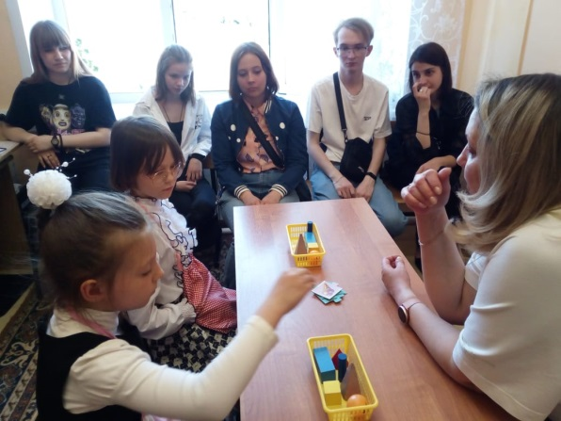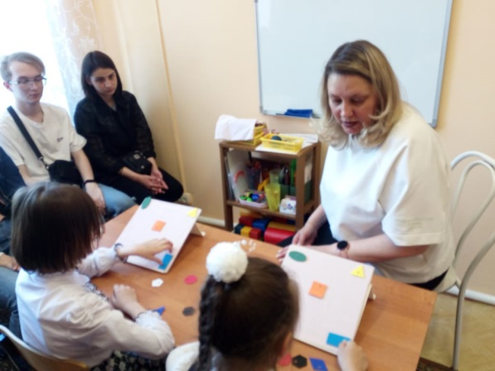

Слабовидящие обучающиеся продемонстрировали способности ориентировки на плоскости, умения воспроизводить геометрический узор по образцу, выкладывать фигуры в соответствии с цветовым спектром, узнавать и называть геометрические плоскостные и объёмные формы, соотносить их с окружающими предметами. Младшие школьники показали навыки определения на ощупь геометрических форм и материала, из которых они изготовлены.

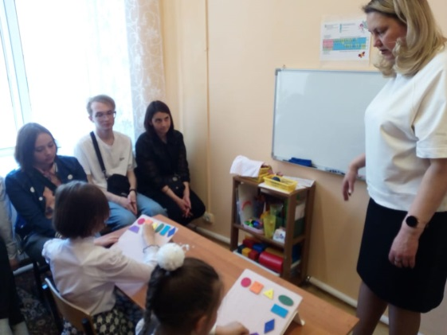 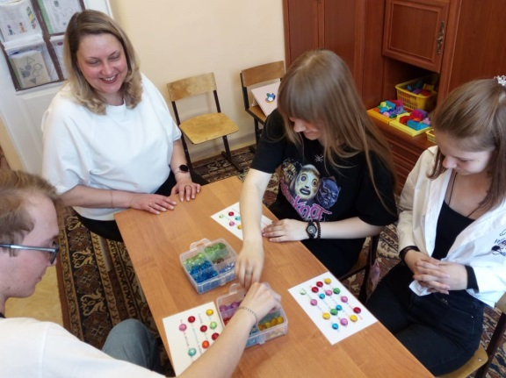

Гости не только слушали и наблюдали за деятельность тифлопедагога на занятии, но и сами активно поучаствовали в нем, с желанием выполняли предложенные тифлопедагогом задания.

Заинтересованность всех поспособствовала к дальнейшему сотрудничеству в новом учебном году.